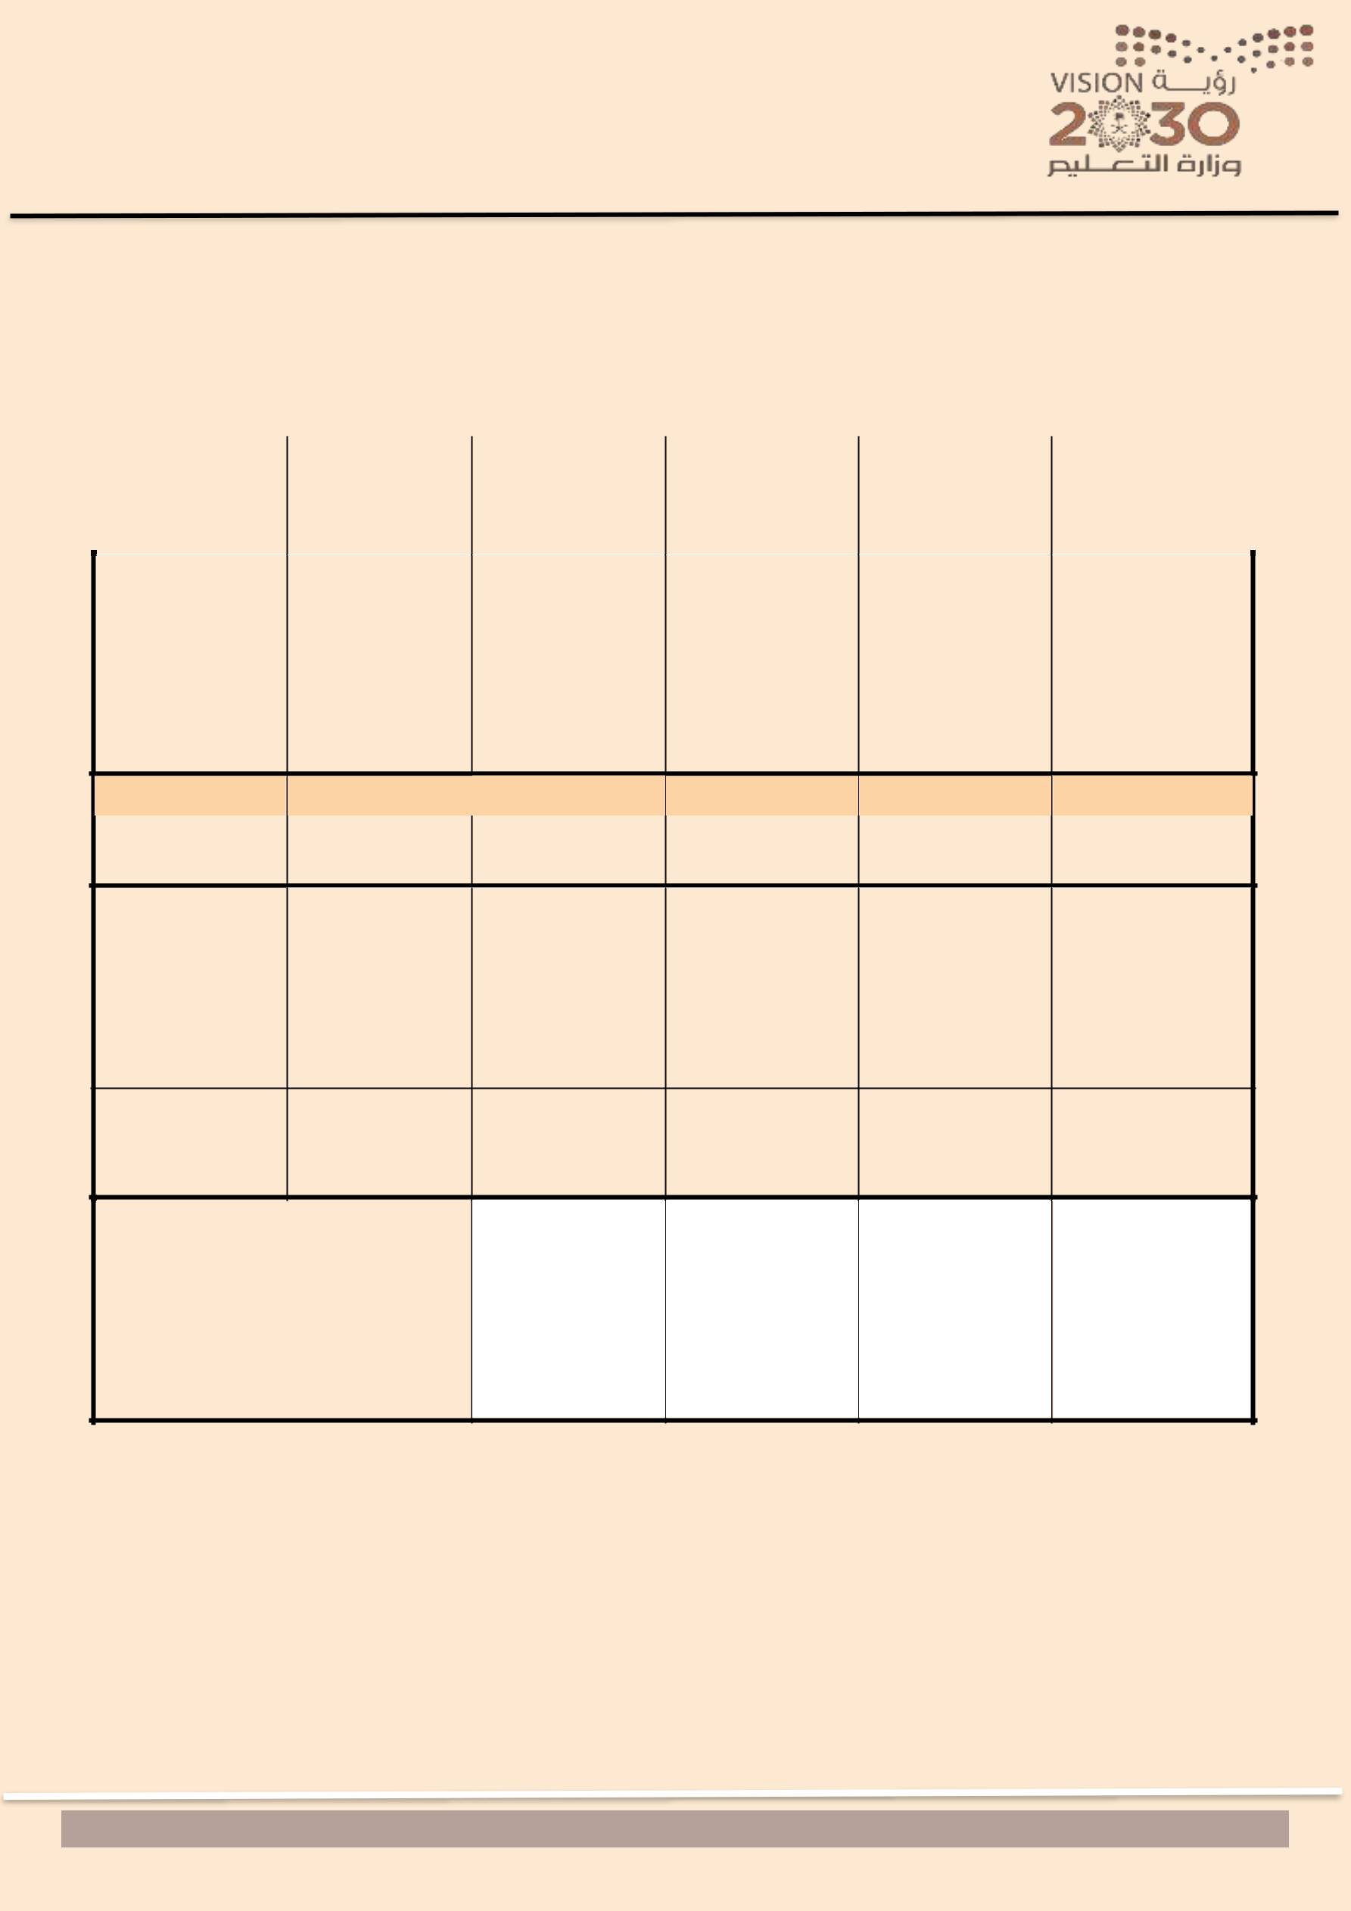  المملكة العربية السعودية | الرقم: .........................................................
وزارة التعليم
وزارة التعليم | التاريخ:........................................................
االدارة العامة للتعليم بمنطقة تبوك
مكتب التعليم بمحافظة الوجه | املشفوعات: .........................................
........ | املشفوعات: .........................................

نموذج رقم ) ) 48
رمز النموذج : ) و0ت0ع0ن - )01 - 04
اسم النموذج : اخلطة الفصلية لتوزيع املادة الدراسية

المرحلة الدراسية : |  |  |  |  |  |  |  |  |  |  |  |  |  |  |  |  |  | المادة : |  |  |  |  |  |  |  |  |  |  |  | الصف :
 |  |  |  | األسبوع األول |  |  |  |  |  |  | األسبوع الثاني |  |  |  |  |  | األسبوع الثالث |  |  |  |  |  |  | األسبوع الرابع |  |  |  |  | األسبوع الخامس |  |  |  |  |  | األسبوع السادس
 |  |  | / |  | إلى | / | / |  |  |  |  | إلى | / |  | / |  |  | إلى |  |  | / | / |  |  | إلى | / | / |  |  | إلى | / |  | / |  |  | إلى | /
 |  | األسبوع السابع |  |  |  |  |  |  | األسبوع الثامن |  |  |  |  |  |  | األسبوع التاسع |  |  |  |  |  |  | األسبوع العاشر |  |  |  |  |  | األسبوع الحادي |  |  |  |  | األسبوع الثاني عشر
 | / |  |  |  | إلى | / | / |  |  |  |  | إلى |  | / | / |  |  |  | إلى | / |  | / |  |  | إلى | / |  |  | / | إلى | / | / |  |  |  | إلى | /

 | األسبوع الثالث عشر |  |  |  | األسبوع الرابع عشر |  |  |  | األسبوع الخامس عشر |  |  |  | األسبوع السادس عشر |  |  |  | األسبوع السابع عشر |  |  |  | األسبوع الثامن عشر
 | / | إلى | / | / |  | إلى | / | / |  | إلى | / | / |  | إلى | / | / |  | إلى | / | / |  | إلى | /

االختبارات

معلم المادة | وكيل الشؤون التعليمية | قائد المدرسة
االسم | االسم | االسم
التوقيع | التوقيع | التوقيع

عبدالعزيز الدليل وكيل المدرسة للشؤون التعليمية 1441-1440

